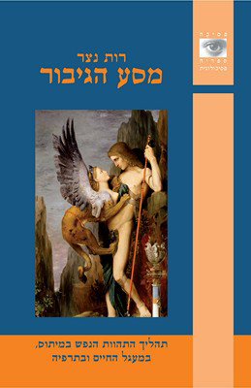
על הספר - מסע הגבור
הוצאת מודן. 2011
רות נצר

המיתוסים עוסקים בהתווית רשת סיפורית מארגנת לתהליכי התפתחות הנפש והתודעה האנושית. הם מעניקים סדר ופשר לחיינו ומציגים מודלים שונים לחיים. מיתוס מסע הגיבור מתאר תהליך מתמיד של מציאות פנימית וחיצונית, אשר בו המודע והלא-מודע, היצר והרוח, נאבקים ומעצבים זה את זה, בעיקר בחצי הראשון של החיים.
הספר מסע הגיבור, שמבוסס על מיתוסים ואגדות בתרבויות שונות, מנסה לאסוף יחד את האיכויות וההיבטים השונים של חיי האדם בשלביו השונים, בעבר ובהווה המודרני, שתובעים את גבורת הנפש הנדרשת למאבק במפלצות הנפש והמציאות, כדי לצלוח את מסע החיים. מסע הגבור מציג את תהליכי התהוות החיים, את הדילמות, את בנית וחישול-עיצוב האני-האגו, של כל אחד מאיתנו, בהתמודדות עם האם, האב והחברה, כחניכה לחיים החברתיים הבוגרים, ובו בזמן ליחוד הסגולי-האינדבידואלי. ה'גיבור' מאפשר לנו להכיר את עצמנו: את יצרינו ורגשותינו, את קשיינו, נכותנו, כשלינו ופגיעותנו; ובו בזמן את יכולתנו ואת גדולתנו הנפשית והרוחנית. הגיבור האמיתי מצוי בתוכנו, וכל אדם מכיל בו גם את האנטי-גבור, את הסבל והטרגיות, והוא גיבור במסע חייו. הספר בוחן גם את הגבור המנהיג, הגבור המיסטי והשמאן, הגבור האמן, הגבור הביוני, והמטפל כגבור, ובודק מהי שיבה נכונה מהמסע. פרק מיוחד מפתח את ההתמודדות המכפרת-מתקנת עם מוטיב הצל, החטא, והאשמה. ספר זה הוא ספר השלמה והמשך לספרה הראשון; 'מסע אל העצמי'.

